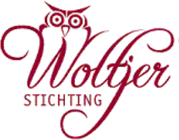

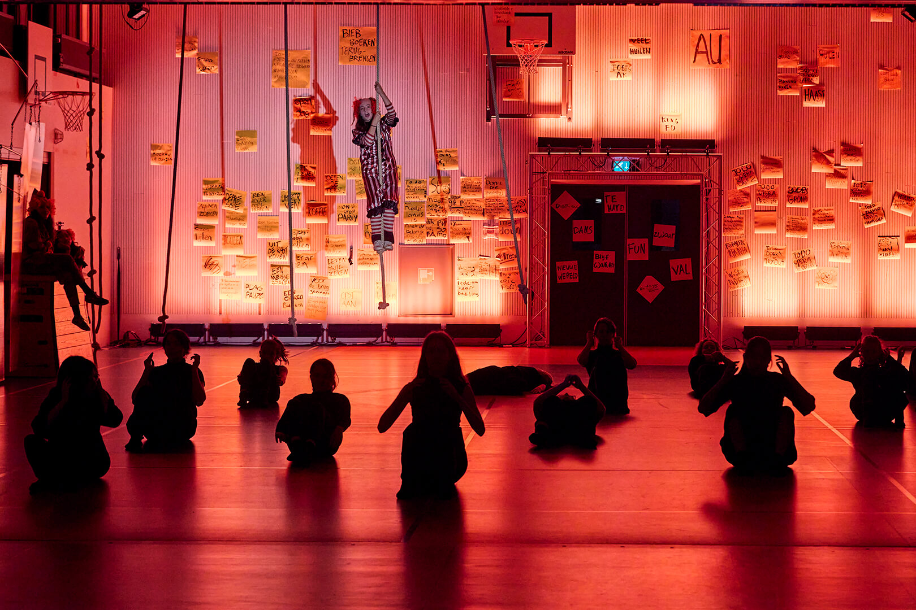

Jaarverslag 2022

www.woltjerstichting.nl
Secretariaat: Zach. Jansestraat 28, 1097 CM, 06-21893826
Penningmeester: Kleiburg 38A, 1104 EA Amsterdam

KvK nummer 41199788
info@woltjerstichting.nl
Inhoud

1. Doelstelling van de Woltjer Stichting 2
2. Bestuurssamenstelling 2
3. Structuur 3
4. Activiteiten 3
- De nieuwe koers van de Woltjer Stichting 3
- De procesbegeleider 4
- De projectaanvragen 4
- De activiteiten van het Bestuur 5
5. Financiën 5
6. Toekomst 5
Plannen voor 2023 5

Doelstelling van de Woltjer Stichting
Volgens artikel 2 van de Statuten, verder uitgelegd in artikel 1 van het Huishoudelijk reglement:
Doelstelling
Artikel 1.
- De stichting stelt zich ten doel het behartigen van de belangen van en het bevorderen van het christelijk en klassiek voortgezet onderwijs in Amsterdam. Deze doelstelling dient op de meest uitgebreide wijze te worden uitgelegd, terwijl onder Amsterdam dient te worden verstaan: het gebied dat naar het oordeel van het bestuur op enigerlei wijze attaches heeft met de stad Amsterdam ter zake van opleiding en onderwijs.
De stichting tracht haar doel te bereiken door het financieel ondersteunen van projecten die gericht zijn op levensbeschouwelijke ontwikkeling en/of klassieke vorming van leerlingen.

- Bij levensbeschouwelijke ontwikkeling wordt gedacht aan projecten die jongeren helpen bij de ontwikkeling van hun levensvisie, besef van normen, waarden en wederzijds respect, zodat jongeren kunnen functioneren als verantwoordelijke medeburgers in de Nederlandse en internationale samenleving.

- Bij het bevorderen van klassieke vorming wordt gedacht aan o.a. het stimuleren van een wetenschappelijke attitude, niet alleen op gymnasia. Tot klassiek worden niet alleen de Griekse en Romeinse cultuur gerekend, maar bijvoorbeeld ook de Arabische en de Chinese klassieke cultuur.

- Onder de regio Amsterdam wordt verstaan alle christelijke scholen in Amsterdam, ook de ZAAM-scholen in Zaandam en Monnickendam, ook de christelijke scholen in Almere en Hoofddorp en tevens alle andere scholen die voor een project een verbinding hebben met het Amsterdamse.

In 2019 is de nieuwe koers van de Stichting vastgesteld. In 2020 is onderzocht op welke wijze de Statuten en het huishoudelijk reglement moeten worden aangepast aan deze nieuwe koers.
Besloten is het onderzoek naar de noodzaak van Statutenwijziging te verschuiven naar 2021.
Op het AB van 22-04-22 in de Statutenwijziging definitief vastgesteld. De wijzigingen zullen worden geformaliseerd door de notaris. Op de aprilvergadering in 2023 komen de aangepaste, en geactualiseerde, Statuten ter goedkeuring op de agenda.

Bestuurssamenstelling
Leden van het Algemeen Bestuur zijn:
- drs. D. Bruinzeel, voorzitter, tot 01-04-22
- drs. J. Kuiken, voorzitter per 01-09-22
- dr. J. Koelewijn, penningmeester
- mw. drs. M.C. de Heus- van der Veer, secretaris
- mw. drs. B.B. Dijkgraaf, benoemd vanuit Zaam
- N.M Schumacher, projectsecretaris, benoemd vanuit Zaam
- drs. B.D. Meijer, lid.
- mw. M.M. Pleumeekers LLB, lid
- mw. mr. J. Abbassi, lid
- mw. drs. L.Pennings, lid per 01-09-22

De eerste vijf genoemden zijn ook lid van het Dagelijks Bestuur, dat de vergaderingen van het Algemeen Bestuur voorbereidt en alle lopende zaken behartigt.
Het Dagelijks Bestuur (DB) is dit jaar op 08-04 en 03-10-2022 bijeengeweest en het Algemeen Bestuur (AB) op 22-04 en 14-10-2022. Op 06-07-2022 was een themavergadering van het AB.
Alle bestuursleden leveren hun bijdrage op vrijwillige basis; gemaakte onkosten kunnen worden vergoed.

Structuur
De stichting heeft in november 2013 haar Statuten opnieuw notarieel vastgelegd en er in mei 2015 een Huishoudelijk Reglement aan toegevoegd.
Er wordt vanaf 2012 jaarlijks een Rooster van aftreden opgesteld.
In 2018 is er een beleggingsstatuut vastgesteld.
De wijze van aanvraag en afwikkeling, alsmede de voorwaarden voor toekenning van dotaties is te vinden op onze website www.woltjerstichting.nl.
Elk jaar wordt in de aprilvergadering het jaarverslag en de jaarrekening over het voorafgaande jaar vastgesteld.

Activiteiten

- De nieuwe koers van de Woltjer Stichting
In het 2019 is de nieuwe koers van de Woltjer Stichting vastgesteld: zij wil de doelstellingen beter laten aansluiten op de ontwikkelingen in de samenleving die zich kenmerken door toenemende kansenongelijkheid en polarisatie.

De Woltjer Stichting wil scholen voor interconfessioneel voortgezet onderwijs in Amsterdam, Zaandam, Monnickendam, Almere en Hoofddorp extra te ondersteunen bij het realiseren van doelen op het gebied van kwalificatie, socialisatie en persoonsvorming.

In aanmerking voor cofinanciering komen projecten:

- die extra bijdragen aan de brede vorming van de leerlingen, en daarmee tevens aan het verkleinen van kansenongelijkheid,
- die verder reiken dan kwalificatie voor een beroep. Het betreft projecten die ook en vooral gericht zijn op kwalificatie in een complexe, multiculturele samenleving (socialisatie) en op de ontwikkeling van de persoon (persoonsvorming),
- die tot doel hebben jonge mensen te leren, respectvol met verschillen om te gaan en op zoek te gaan naar wat hen verbindt. In de hoop, dat zij zich ontwikkelen tot betrokken burgers die zich laten leiden door de basiswaarden van onze democratische rechtsstaat,
- die onze jongeren in staat te stellen zelfstandig tot beslissingen te komen, los van docent, school en heersende normen en tradities, maar wel daardoor gevoed. Dat alles om te zorgen dat zij op een verantwoordelijke manier participeren in onze maatschappij.
- De verantwoording van de projecten wordt uitgebreid: naast een financiële verantwoording is er een inhoudelijke verantwoording. Ook is er een jaarlijkse conferentie en daarin presenteren de scholen de resultaten aan elkaar om het leereffect te vergroten.
- Tevens is “christelijk” vervangen door interconfessioneel, daarmee is het aantal scholen dat een aanvraag kan indienen verruimd tot 35.

- De procesbegeleider
Per februari 2020 is Kees Kat benoemd als procesbegeleider. Zijn opdracht was scholen te informeren en de scholen en het Bestuur te ondersteunen bij de implementatie van de nieuwe koers van de Stichting. In 2021 werd besloten de detachering van Kees Kat te verlengen t/a de zomervakantie 2022. In juli 22 namen we afscheid van Kees Kat.
Geconstateerd werd dat er wel behoefte blijft bij de scholen aan een begeleidingsaanbod vanuit de WS om een projectaanvraag succesvol te maken. Het AB besluit dat er een begeleidingsaanbod komt met een gelimiteerde opdracht en tijdsbesteding. In december accepteert Ellen Steijvers de rol als nieuwe procesbegeleider. Zij start vanaf maart 2023.
Na een jaar wordt deze werkwijze geëvalueerd.

- De projectaanvragen
In 2022 werden 14 projecten toegekend, 10 scholen waren daarbij betrokken. Dat is een gering aantal scholen, in potentie zijn er 35 scholen. Sommige scholen vragen meerdere projecten aan.
We zien een tendens, sinds 2020, dat scholen, naast meerjarige ook grote éénjarige projecten indienen waarbij hogere bedragen dan in de voorafgaande jaren zijn gemoeid.
Ter vergelijking:

 | Toegekende projecten | Meerjarig | Aantal scholen | Toegekend bedrag in euro’s
2018 | 25 | geen | 15 | 167.031
2019 | 13 | geen | 8 | 139.944
2020 | 18 | 6 | 12 | 207.097
2021 | 15 | 5 | 12 | 458.211
2022 | 14 | 7 | 10 | 534.435

Bij de beoordeling van de projecten is sinds april 2022 de Kijkwijzer gebruikt; een gezamenlijk vastgesteld kader waarbinnen we de projecten beoordelen. Dat kader is ook op de website geplaatst. Geconstateerd wordt dat de Kijkwijzer de discussie binnen het Bestuur over de beoordeling van de projecten verbeterd.
Een aandachtspunt is de verantwoording van de projecten achteraf en de communicatie over de voorgang tussentijds verbetering verdiend. We besluiten scholen geen project toe te wijzen indien een reeds afgerond project nog niet in verantwoord.

- De activiteiten van het Bestuur
- In juli heeft het bestuur een extra vergadering gehouden. Op deze bijeenkomst is het hoofdthema een gedachtewisseling over ons vermogen: behouden voor de verre toekomst of uitgeven aan projecten. Ook de vermogensbeheerder is, deels, bij deze vergadering aanwezig. Geconstateerd wordt dat we interen op ons vermogen door een lager rendement van het vermogen en een hoger bedrag dat wordt toegekend aan de projecten (zie overzicht). We besluiten voort te gaan op de ingezette koers van de Stichting. Bij extreme toename van de uitgaven bekijken we opnieuw de ontwikkeling van het vermogen.
- In het beleggingsstatuut wordt een paragraaf opgenomen over duurzaam beleggen.
- Er zijn twee nieuwe bestuursleden toegetreden. Redmer Kuiken is tevens benoemd als voorzitter, Lucie Pennings als lid van het AB.
- De website is geheel geactualiseerd en voorzien van privacyverklaring en AVG.
- De stichting maakt via een tijdelijke voorziening “Armoedebestrijding” een bedrag van 50.000 euro vrij voor het kalenderjaar 2023. Doel is projecten van scholen te ondersteunen die de armoede van (individuele) leerlingen willen opvangen.
- In april 2022 is de inspiratiebijeenkomst voor schoolleiders georganiseerd, met als thema “Duurzame burgerschapsontwikkeling”. Er was een goede opkomst vanuit de scholen. Een reflecterende inleiding en 4 projectpresentaties door scholen maakten er een inspirerende bijeenkomst van.

Financiën
Een uitgebreide verantwoording van de financiën is terug te vinden in de jaarrekening. De financiële basis van onze Stichting is gezond. Er zijn aandachtspunten, zoals het streven naar duurzaamheid, een herbezinning op het grote aandeel obligaties in onze portefeuille. Er wordt besloten de aandelenportefeuille van “defensief” naar “neutraal laag aan te passen” om het rendement op de aandelen te verhogen.

Toekomst

Plannen voor 2023
- formaliseren aanpassingen Statuten, Huishoudelijk Regelement en Beleggingsstatuut.
- organiseren inspiratie bijeenkomst schoolleiders
- evalueren inzet procesbegeleider
- verbeterpunten: verantwoording projecten door scholen
-

Ondertekening door voorzitter en secretaris.

Dhr. Drs. R. Kuiken, voorzitter

Mevr. drs. M.C. de Heus - van der Veer, secretaris

April 2023

